Филиал ФГБОУ ВПО
«КУБАНСКИЙ ГОСУДАРСТВЕННЫЙ УНИВЕРСИТЕТ»
в г. Геленджике
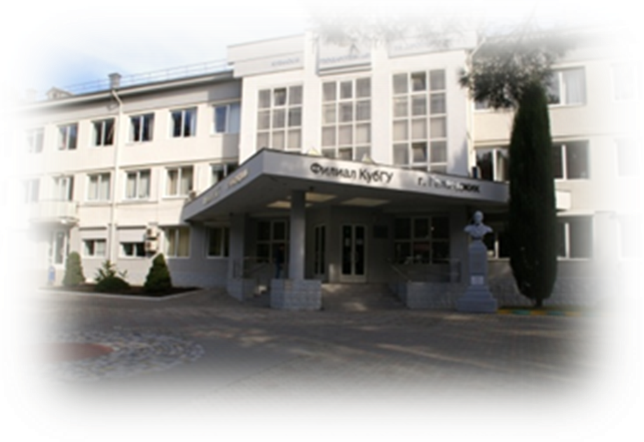
ИНФОРМАЦИОННОЕ ПИСЬМО
Уважаемые коллеги!

Филиал ФГБОУ ВПО
«Кубанский государственный университет»
в г. Геленджике

Приглашаем Вас представить результаты своих исследований на Юбилейную I Международную научно-практическую конференцию «Потенциал и перспективы современной науки», посвящённой 20-летию со дня рождения филиала КубГУ г. Геленджика и 95-летия ФГБОУ ВПО КубГУ г. Краснодара, которая состоится 19 января 2016 года.
Оргкомитет конференции:
Р.С. Маслова, директор филиала КубГУ в Геленджике, «Отличник народного просвещения», «Заслуженный учитель школ Российской Федерации».
Т.И. Кузьмина, заместитель директора филиала КубГУ в Геленджике по научной работе, кандидат сельскохозяйственных наук.
С.П. Олефиренко, кандидат юридических наук, доцент, Кубанский государственный университет.
К.А. Блохин, кандидат экономических наук, Кубанский государственный университет.
М.Е. Елисеев, кандидат экономических наук, Кубанский государственный университет.
Д.А. Котельников, аспирант, преподаватель кафедры социально-гуманитарных дисциплин филиала, Кубанский Государственный университет.
Цель конференции: обсуждение теоретических и прикладных вопросов современной науки, вовлечения в научную жизнь студенческой молодёжи, поддержка и развитие студенческого научного общества, развитие инноваций, синтез смежных научных направлений для развития производственного сектора, рациональное использование накопленного научного опыта и методических аспектов.
Основные направления работы конференции:
Для участия в конференции необходимо до 1 ноября 2015 г. предоставить в оргкомитет заполненный бланк заявки на участие в конференции (см. ниже), текст статьи, отсканированную копию чека об оплате организационного взноса, которые следует отправить на e-mail gel@kubsu.ru.
Сборнику материалов конференции будут присвоены УДК и ISBN. Сборник будет размещён постатейно в системе РИНЦ (Российский индекс научного цитирования).
Очное участие: Устное выступление и публикация статей.
Заочное участие: Публикация статей.
УСЛОВИЯ УЧАСТИЯ
Для участия в конференции необходимо в адрес оргкомитета: (по адресу электронной почты: gel@kubsu.ru (тел. сот.: 8-988-46-272-18, зам. председателя оргкомитета Кузьмина Татьяна Игоревна) направить:
- заявку на участие в конференции (см. форму);
- статью для публикации;
- подтверждение об оплате (квитанция или ее сканер - после подтверждения оргкомитетом факта принятия статьи к публикации);
- договор об участии в конференции (форма высылается после подтверждения факта принятия статьи к публикации).

Организационный взнос

За статью и сборник: 150 руб. × 4 стр. = 600 руб.
За каждую последующую страницу доплачивается 50 рублей (за публикацию материалов трудов от 5-ти до 8-и страниц)
За пересылку: 100 руб.
За доп. сборник: 200 руб.
Итого: 900 руб.
Требования к оформлению статей:

Материалы для опубликования необходимо выполнить в текстовом редакторе Microsoft Office Word. Формат листа – A4, параметры полей – все по 2 см. Оформление текста: гарнитура Times New Roman, кегль 14 пт, отступ первой строки 1,25 см, межстрочный интервал одинарный, выравнивание текста по ширине страницы. Переносы не ставить. Обязательно прописывать букву «ё». Список литературы обязателен, оформляется в алфавитном порядке в соответствии с ГОСТ 7.1–2003 (образец оформления статьи см. ниже). Графические материалы следует выдержать в чёрно-белой гамме в формате JPEG. Рисунки должны быть чёткими и без искажений. Рисунки, выполняемые средствами Microsoft OfficeWord необходимо перевести в формат JPEG. Названия и номера рисунков указываются под рисунками, таблиц – над таблицами. Обязательны ссылки на литературу в квадратных скобках, а также ссылки на рисунки и таблицы в круглых скобках.
В статьях должны содержаться следующие данные: название статьи, фамилия, имя, отчество автора (авторов), должность, звание, ученые степень и звание, полное название представленной организации или место работы. Обязательны: краткая аннотация статьи и 5-7 ключевых терминов. Внимание: название статьи, фамилия, имя, отчество автора (авторов), аннотация статьи и 5-7 ключевых терминов должны быть на русском и английском языках.
Статьи должны пройти проверку на Антиплагиат и содержать не менее 75% оригинального (авторского) материала; не должны содержать грамматических, пунктуационных и стилистических ошибок. Предоставление авторами материала в сборник конференции одновременно является выражением их согласия на принятие условий размещения публикации в полном тексте в базе РИНЦ (Российского индекса научного цитирования) и принятия ответственности за оригинальность текста.

Заявка на участие

ЗАЯВКА НА УЧАСТИЕ В КОНФЕРЕНЦИИ
Параметры | Автор №1 | Автор №2 | Автор №3 | Пример для автора №1
Фамилия |  |  |  | Магдеев
Имя, отчество |  |  |  | Дамир Вильданович
E-mail каждого автора |  |  |  | cerambycidae@mail.ru
Контактный телефон (желательно, сот.) |  |  |  | +7-977-011-10-07
Почтовый адрес, на который высылать сборник (обязательно с указанием индекса и Ф.И.О. получателя) |  |  |  | 443071, Челябинская обл.,г. Миасс, Двенадцатый Роторный пер., д. 511, кв. 27.Магдееву Дамиру Вильдановичу
Необходимое количество экземпляров сборника |  |  |  | 1
Полное наименование учреждения |  |  |  | ФГБОУ ВПО «Миасский государственный сельскохозяйственный институт» (МиГСХИ)
Факультет (для сотрудников вузов) |  |  |  | естественно-географический факультет
Кафедра (для сотрудников вузов), лаборатория (для сотрудников НИИ), отдел (для сотрудников музеев) |  |  |  | кафедра анатомии и морфологии животных
Учёная степень |  |  |  | кандидат биологических наук
Учёное звание |  |  |  | доцент
Должность |  |  |  | профессор кафедры
Название статьи |  |  |  | Особенности гнездовой экологии филина (BuboBubo L.)в степной зоне Среднего Поволжья
Количество страниц в статье |  |  |  | 4
Расчётная сумма оплаты  (не забудьте к сумме за страницы прибавить 100 руб. в случае пересылки сборникапо территории РФ; и 200 руб., если заказываете второй экземпляр) |  |  |  | Организационный взнос  За статью и сборник: 150 руб. × 4 стр. = 600 руб.  За каждую последующую страницу доплачивается 50 рублей (за публикацию материалов трудов от 5-ти до 8-и страниц)  За пересылку: 100 руб.  За доп. сборник: 200 руб.  Итого: 900 руб.
Приложение к заявке (со сканированной подписью)
Автор не возражает против размещения текста указанной статьи и персональных данных (ФИО, место работы, e-mail) в электронном формате в Базе данных системы «Российский индекс научного цитирования» (РИНЦ) в Научной электронной библиотеке eLIBRARY.RU в открытом доступе.
Автор гарантирует, что передаваемое Произведение является авторским, не нарушает законы РФ.
ФИО ____________, личная подпись _________, дата «__» ___ ___ 201…_ г.
Данные на английском языке(для размещения в системе РИНЦ)
Параметры | Автор №1 | Автор №2 | Автор №3 | Пример для автора №1
Фамилия |  |  |  | Magdeev
Имя, отчество |  |  |  | DamirVildanovich
Международное наименование учреждения (как прописано в Уставе учреждения) |  |  |  | Miass State Agricultural Institute
Учёная степень,  учёное звание,  должность |  |  |  | candidate of biological sciences,associate professor, professor of the Chair of Anatomy and Morphology of Animals
:
Оплата производится только после получения официального подтверждения о приеме поступивших материалов к публикации. Тогда же будут предоставлены банковские реквизиты для оплаты оргвзноса. Возможно заключение договора с организациями и оплата оргвзноса безналичным путем.

Образец оформления статьи
Л.А. Живаева, L.A. Zhivaeva
доцент, канд. юрид. наук филиала КубГУ г. Геленджика

ПРАВОВОЙ РЕЖИМ О СВОЕНИЯ МИНЕРАЛЬНЫХ РЕСУРСОВ В ПРЕДЕЛАХ НАЦИОНАЛЬНОЙ ЮРИСДИКЦИИ.

LEGAL REGIME DEVELOPMENT OF MINERAL RESOURCES IN AREAS BEYOND NATIONAL JURISDICTION.

Аннотация: В статье освещён режим освоения дна континентального шельфа в пределах национальной юрисдикции в соответствии с Конвенцией ООН по морскому праву 1982г.
Summary: In this paper a mode of development of the continental shelf in the bottom of the limits of national jurisdiction is presented in accordance to the UN Convention on the Law of the Sea 1982.
Ключевые термины: дно Мирового океана, континентальный шельф, Конвенция ООН 1982 года, суверенные права.
Keywords: the bottom of the oceans, the continental shelf, the 1982 UN Convention, the sovereign rights.

Освоение дна Мирового океана является одним из чрезвычайно перспективных направлений деятельности человека и затрагивает интересы всех стран современного мира. Площадь дна Мирового океана составляет 361 млн. кв. км.
При изучении дна Мирового океана выявились значительные ресурсы железомарганцевых конкреций (жмк) как источника получения никеля, меди, кобальта, марганца и других минеральных ресурсов.
Естественно, добыча минеральных ресурсов морского дна должна быть поставлена в строгие правовые рамки, а они, в первую очередь зависят от правого положения того пространства, где происходит указанная деятельность.
Дно мирового океана с точки зрения его правого режима может быть подразделено на две категории: континентальный шельф (морское дно в пределах национальной юрисдикции) и морское дно за пределами континентального шельфа — глубоководное дно Мирового океана (морское дно вне пределов национальной юрисдикции).
В данной работе мы рассматриваем правовой режим морского дна в пределах национальной юрисдикции (режим континентального шельфа) [1].
Впервые правовому режиму континентального шельфа была посвящена Конвенция ООН по морскому праву 1958 года, но она не решила до конца вопросы освоения минеральных ресурсов в районе национальной юрисдикции, что было определено Конвенцией ООН по морскому праву 1982 года (далее Конвенция 1982 года). Конвенция 1982 года чётко определила регламентацию деятельности по эксплуатации морского дна в пределах национальной юрисдикции…………………………………………………..(текст).

ЛИТЕРАТУРА:

1. Горелов, М.С. Птицы / М.С.Горелов // Природа Куйбышевской области / сост. М.С.Горелов, В.И.Матвеев, А.А.Устинова. – Куйбышев: ККИ, 1990. – С. 409–415.
2. Колосов, А.М. Биология промыслово-охотничьих птиц СССР: учеб. пособие для студентов с/х. вузов и биол. спец. / А.М.Колосов, Н.П.Лавров, А.В.Михеев. – М.: Высшая школа, 1983. – 311 с.
3. Павлов, С.И. Авифауна природно-исторического комплекса ботанического сада СамГУ / С.И.Павлов, И.С.Павлов // Самарская Лука: проблемы региональной и глобальной экологии. – 2007. – Т. 16, №1(19). – С. 182–190.

